ỦY BAN NHÂN DÂN THÀNH PHỐ HÀ NỘI
ĐẠI HỌC THỦ ĐÔ HÀ NỘI

QUY TRÌNH QUẢN LÝ KẾT QUẢ RÈN LUYỆN
CỦA HSSV
 |  | MÃ SỐ  NGÀY HIỆU LỰC | : QT.CTHSSV-03  : /9/2018

PHÊ DUYỆT TÀI LIỆU

Soạn thảo | Xem xét | Phê duyệt
Bùi Vinh Trọng  Chuyên viên | Nguyễn Thị Hồng  Trưởng phòng CTHSSV | Đỗ Hồng Cường  Phó Hiệu trưởng phụ trách ĐV

BẢNG THEO DÕI THAY ĐỔI TÀI LIỆU

Ngày sửa đổi | Nội dung thay đổi |  |  | Phê duyệt | Ngày hiệu lực
12/9/2018 | Mục 5.2. Mô tả chi tiết; mục 3. Tài liệu viện dẫn; mục 6. Lưu hồ sơ.
ỦY BAN NHÂN DÂN THÀNH PHỐ HÀ NỘI
TRƯỜNG ĐẠI HỌC THỦ ĐÔ HÀ NỘI
 |  | QUY TRÌNH QUẢN LÝ KẾT QUẢ RÈN LUYỆN CỦA HSSV | 1.Mã số: QT.CTHSSV-03
 |  | QUY TRÌNH QUẢN LÝ KẾT QUẢ RÈN LUYỆN CỦA HSSV | Lần ban hành: 03
 |  | QUY TRÌNH QUẢN LÝ KẾT QUẢ RÈN LUYỆN CỦA HSSV | Ngày có hiệu lực: /9/2018
 |  | QUY TRÌNH QUẢN LÝ KẾT QUẢ RÈN LUYỆN CỦA HSSV | Tổng số trang: 11

- Mục đích: Quy định cách thức, phương pháp quản lý kết quả rèn luyện của HSSV nhằm đảm bảo thực hiện công bằng, chính xác, kịp thời trong quá trình đánh giá kết quả rèn luyện đối với học sinh, sinh viên.
- Phạm vi, đối tượng áp dụng:
- Phạm vi: Trường Đại học Thủ đô Hà Nội.
- Đối tượng áp dụng:
- Ban Chủ nhiệm các khoa, Cố vấn học tập các lớp
- Đoàn Thanh niên, Hội Sinh viên
- Phòng Công tác HSSV
- Sinh viên hệ chính quy tập trung (đại học, cao đẳng) do Trường tổ chức đào tạo và quản lý.
- Tài liệu viện dẫn:
- Quyết định số 60/2007/QĐ-BGDĐT của Bộ Giáo dục và Đào tạo về việc ban hành
Quy chế Đánh giá kết quả rèn luyện của học sinh, sinh viên các cơ sở giáo dục Đại học và trường trung cấp chuyên nghiệp hệ chính quy.
- Thông tư 16/2015/TT-BGDĐT ngày 12 tháng 8 năm 2015 của Bộ trưởng Bộ Giáo dục và Đào tạo về việc ban hành quy chế đánh giá kết quả rèn luyện của người học được đào tạo trình độ Đại học hệ chính quy.
- Quy định 216/QĐ-ĐHTĐHN ngày 14/3/2016 của Hiệu trưởng trường Đại học Thủ đô Hà Nội về việc ban hành Quy định về đánh giá kết quả rèn luyện của học sinh, sinh viên hệ chính quy trường Đại học Thủ đô Hà Nội.
- Khái niệm và các chữ viết tắt (nếu có):
- CVHT: Cố vấn học tập
- HSSV: Học sinh, sinh viên
- P. CTHSSV: Phòng Công tác học sinh sinh viên
5. Nội dung:
a. Lưu đồ:
Trách nhiệm | Tiến trình | Tài liệu / biểu mẫu
CVHT | 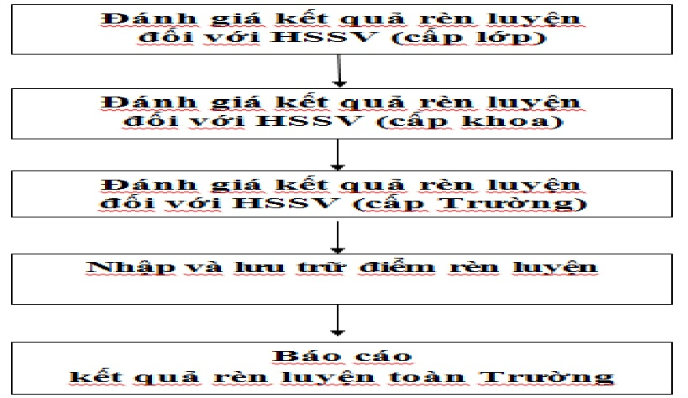 | BM.CTHSSV-03.01  BM.CTHSSV-03.02
Các khoa
P. CTHSSV
P. CTHSSV
P. CTHSSV |  | BM.CTHSSV-03.03
b. Mô tả chi tiết quy trình

Bước | Trình tự thực hiện | Thời gian | Trách nhiệm | Biểu mẫu
1 | Đánh giá kết quả rèn luyện đối với HSSV (cấp lớp)  - Cá nhân HSSV viết Bản kiểm điểm cá nhân.  - Căn cứ kết quả kiểm điểm cá nhân, Tổ trưởng rà soát điểm rèn luyện của các tổ viên trong tổ, báo cáo CVHT (thông qua Lớp trưởng)  - CVHT tiến hành họp lớp xét điểm rèn luyện từng HSSV theo quy định.  - CVHT tổng hợp kết quả rèn luyện của HSSV, nộp về khoa ký duyệt (kèm theo Biên bản họp lớp). | Ngay sau khi có kết quả thi học phần | - HSSV  - Ban cán sự lớp  - CVHT  - CVHT | BM.HSSV-03.01  BM.HSSV-03.02
2 | Đánh giá kết quả điểm rèn luyện đối với HSSV (cấp khoa)  - Giáo vụ các khoa tổng hợp kết quả rèn luyện các lớp, kiểm tra:  + Nếu chính xác: Tiếp nhận và trình lãnh đạo Khoa ký xác nhận.  + Nếu chưa chính xác: Hoàn trả hồ sơ về lớp, yêu cầu điều chỉnh chính xác và nộp lại,  - Các Khoa kiểm tra, ký xác nhận kết quả điểm rèn luyện của HSSV các lớp.  - Nộp kết quả rèn luyện của HSSV của khoa về Trưởng (thông qua P. CTHSSV) | - 02 tuần sau khi SV thi môn cuối cùng của học kỳ | Giáo vụ Khoa  LĐ Khoa  Giáo vụ khoa
3 | Đánh giá kết quả điểm rèn luyện đối với HSSV (cấp Trường)  - P. CTHSSV (cán bộ phụ trách điểm rèn luyện) tiếp nhận Bảng ghi điểm rèn luyện của các lớp (theo từng Khoa).  - Tiến hành kiểm tra, rà soát kết quả điểm rèn luyện của HSSV. Căn cứ các văn bản tuyên dương khen thưởng, xử lý vi phạm của Nhà trường đối với HSSV để kiểm tra điểm cộng, điểm trừ của HSSV mà các lớp đã đánh giá.  + Nếu kết quả chính xác: Tiếp nhận và trình lãnh đạo Phòng ký.  + Nếu kết quả chưa chính xác: Hoàn trả hồ sơ về khoa, yêu cầu điều chỉnh chính xác và nộp lại.  - Trình lãnh đạo Phòng ký xác nhận kết quả rèn luyện của HSSV các lớp. | Sau 1 tuần kể từ ngày các Khoa nộp kết quả rèn luyện | - P. CTHSSV  - LĐ Phòng
4 | Nhập và lưu trữ kết quả rèn luyện  - P. CTHSSV nhập kết quả rèn luyện vào phần mềm quản lý điểm: 01 cán bộ nhập, 01 cán bộ đọc dữ liệu nhập và kiểm tra chéo.  - Lưu trữ kết quả trên phần mềm quản lý và bằng văn bản cứng. | - Sau 2 ngày kể từ khi có kết quả kiểm tra, rà soát điểm chính xác  - Cuối mỗi học kỳ | P.CTHSSV
5 | Báo cáo kết quả rèn luyện toàn Trường  - P. CTHSSV tổng hợp kết quả rèn luyện HSSV toàn Trường, xác định tỷ lệ HSSV đạt kết quả Xuất sắc, Giỏi, Khá, Trung bình…  - Trình lãnh đạo Phòng ký bản tổng hợp kết quả rèn luyện sinh viên toàn Trường.  - Báo cáo Ban Giám hiệu. | Cuối mỗi học kỳ | - P. CTHSSV  - LĐ Phòng  - LĐ Phòng | BM.HSSV-03.03

- Lưu hồ sơ:
TT | Tên hồ sơ | Mã hiệu | Nơi lưu | Thời hạn lưu
1 | Bảng ghi điểm rèn luyện | BM.HSSV-03.02 | - Các khoa  - P. CTHSSV | 5 năm
2 | Báo cáo Tổng hợp kết quả điểm rèn luyện sinh viên | BM.HSSV-03.03 | P. CTHSSV | 5 năm

